Pozdravljeni mladi tekmovalci!
Veseli smo, da ste se odločili za sodelovanje v kvizu. Krajinski park Goričko s svojo življenjsko pestrostjo ponuja veliko zanimivega za raziskovanje. V Javnem zavodu Krajinski park Goričko skupaj s številnimi strokovnjaki iz Slovenije in tujine raziskujemo Goričko. Izsledke zbiramo in urejamo v spletnih ter tiskanih publikacijah. Del gradiva boste uporabili pri reševanju nalog.
Tema letošnjega kviza je GORIČKA KRAJINA.
Odgovore na vprašanja Kviza o gorički krajini boste našli med brskanjem spletne strani www.park-goricko.org, v poslani literaturi in v nadaljevanju navedenih spletnih povezavah ter v literaturi v vaši knjižnici. Pri nalogah so zapisani kriteriji za pridobivanje točk. V Sklopu 1 lahko zberete največ 30 točk.
Odgovore oddajte do vključno 17. januarja 2023.

Želimo vam čim več zabave in novega znanja pri reševanju!
Navodilo za izpolnjevanje vprašalnika:
- ko vprašalnik odprete, ga shranite na računalnik pod imenom Odgovori sklop x (številka sklopa 1, 2 ali 3) in ime ekipe,
- najprej izpolnite okvirček s podatki o ekipi,
- odgovore v celih stavkih zapisujte v elektronsko obliko vprašalnika,
- izpolnjen dokument pošljite na naslov natasa.morsic@goricko.info,
- pozorni bodite, da odgovore pošljete iz elektronskega naslova, ki ste ga za vašo ekipo navedli v prijavnici.
- Izpolnite tabelo

IME EKIPE
ŠOLA
MENTOR

Literatura in spletni viri, s katero si lahko pomagate pri reševanju nalog:
Podletnik, Mojca 2021. Gorička krajina. Grad, Javni zavod Krajinski park Goričko.
https://issuu.com/natasa23/docs/bro_ura_gori_ka_krajina
http://www.park-goricko
https://www.park-goricko.org/data/attachment/d69b923df6140a16aefc89546a384e0493641fbe/1557304610Novi_nik_gozd_za_splet.pdf
https://www.park-goricko.org/data/attachment/d69b923df6140a16aefc89546a384e0493641fbe/1557303789Vrt_in_sadovnjak_web.pdf
https://www.park-goricko.org/data/attachment/d69b923df6140a16aefc89546a384e0493641fbe/1588585638Novic_nik_Biodiverziteta_in_kulturna_krajina_zmanjs_ane_fotografije.pdf
https://www.park-goricko.org/data/attachment/d69b923df6140a16aefc89546a384e0493641fbe/1616398806Biodiverziteta_in_voda_compressed.pdf

SKLOP 1
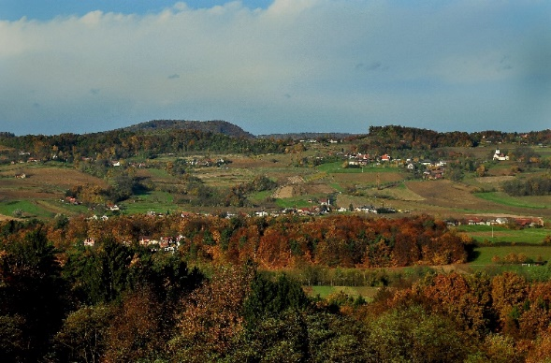
Gorička krajína
Območje Krajinskega parka Goričko odlikuje velika raznolikost življenjskih prostorov. Travniki, njive, mejice, posamezna drevesa, visokodebelni sadovnjaki, vinogradi in gozdni otoki se izmenjujejo na relativno majhnih površinah. Takšna pestrost in velikost različnih življenjskih prostorov je posledica načina življenja ljudi v preteklosti. Krajinski členi dajejo prostoru značilen mozaičen videz, po katerem je Goričko prepoznavno v Sloveniji in po svetu. Z namenom ohranjanja življenjske in krajinske pestrosti je Goričko zavarovano kot krajinski park in deklarirano kot Natura 2000 Goričko.
1. S pomočjo spletnega slovarja (https://fran.si) poiščite razlago za besedo krajína. In razlago prepišite na spodnje črte.
Točkovanje: ustrezna razlaga besede – 1 točka.
/1

1.1. Čim bolj natančno opišite, kaj pomeni za vas besedna zveza GORIČKA KRAJÍNA, in utemeljite zakaj tako mislite.
Točkovanje: ustrezna razlaga – 0,5 točke; ustrezna utemeljitev – 0,5 točke.
/1

V Javnem zavodu smo med leti 2017 in 2021 izvedli obširen projekt z naslovom Gorička krajína. Večina aktivnosti in sredstev je bila namenjena izvajanju neposrednih ukrepov na terenu. V sklopu projekta je nastala tudi knjižica, v kateri so opisani izvedeni ukrepi in spremljane vrste Natura 2000.
2. S pomočjo knjižice Gorička krajina popravite spodnje besedilo. V besedilu je 8 napak. Izpišite napake in jih ustrezno popravite.
Točkovanje: vsaka ustrezno popravljena beseda – 0,25 točke.
/2
Goričko je med vrstno najrevnejšimi in krajinsko najpestrejšimi območji v Sloveniji in Evropi. Mozaična podoba Goričkega se je zaradi ekstenzivnosti kmetijstva na eni strani ter opuščanja rabe in zaraščanja na drugi strani v zadnjem obdobju zelo spremenila. Med letoma 2004 in 2012 je izginilo 200 ha različnih tipov vinogradov, številne mejice in visokodebelni sadovnjaki so bili posekani. Marsikje so gozd zamenjale njivske površine, predvsem na vzhodnem delu pa se je zaradi priseljevanja prebivalstva in opuščanja kmetijstva veliko travnikov zaraslo. Prizadevanja za izboljšanje življenjskih pogojev določenih vrst in življenjskih prostorov, ki jih varujemo na območju Natura 3000 Goričko, JZ KPG skupaj s DOPPS-om in KGZS MS uresničuje v projektu Vzdrževanje kmetijske krajine za ptice in dvoživke na Goričkem ali krajše Gorička krajina.
 | izpisana napačna beseda | ustrezna beseda
1.
2.
3.
4.
5.
6.
7.
8.

2.1. V spodnji tabeli obkrožite da, če je trditev pravilna, in ne, če je trditev nepravilna.
Točkovanje: vsaka pravilno obkrožena trditev – 0,5 točke.
/4
V projektu Gorička krajina se je obrezalo 950 visokodebelnih jablan in hrušk. | DA | NE
Urejeni in vzpostavljeni sta bili 2 stalni razstavi o netopirjih v Kančevcih. | DA | NE
Na novo se je zasadilo 6 km mejic. | DA | NE
Na novo je bilo vzpostavljenih 120 habitatnih dreves za škrlatnega kukuja. | DA | NE
Ob 8 cerkvenih stavbah so bila zamenjana stara, močna svetila z netopirjem prijaznejšimi svetili. | DA | NE
Na novo je bilo zasajenih 27 ha visokodebelnih sadovnjakov. | DA | NE
S košnjo in spravilom je bilo obnovljenih 106 ha travnikov. | DA | NE
V projektu so bile na novo vzpostavljene 4 tematske poti. | DA | NE

2.2. V projektu Gorička krajina je bilo izvedenih kar nekaj ukrepov. Kateri ukrep projekta Gorička krajina vam je bil najbolj zanimiv in zakaj?
Točkovanje: pravilen zapis ukrepa – 1 točka, utemeljitev – 1 točka.
/2

Biodiverziteta Goričkega
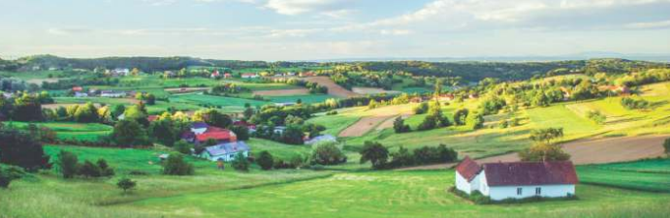
Goričanke in Goričanci so z delom ustvarili podobo Goričkega. S pestro rabo tal še danes oblikujejo slikoviti mozaik krajine majhnih kmetij z valovitimi njivami, cvetočimi travniki, visokodebelnimi sadovnjaki, mogočnimi posameznimi drevesi, bujnimi vinogradi, zelenimi mejicami, živahnimi mlakami, mešanimi gozdovi in vijugastimi cestami med razpršenimi naselji. Bogastvo Goričkega se skriva v raznolikih življenjskih prostorih s številnimi živalskimi in rastlinskimi vrstami.

3. Kaj je biodiverziteta? Odgovor najdete na spletni strani Krajinskega parka Goričko (https://www.park-goricko.org/vsebina/693/Publikacije) ali v poslanem gradivu.
Točkovanje: pravilen odgovor – 1 točka.
/1

3.1. Spodnje besede smiselno razvrstite v tabelo.
Točkovanje: vsaka pravilna četvorka – 0,5 točke.
/2
veliki skovik, suhi travnik, puščavnik, mejica, mravlja, visokodebelni sadovnjak, strašničin mravljiščar, vrba, preža, travnik, mejica, marelice, njiva, hrošči, hribski škrjanec, zdravilna strašnica
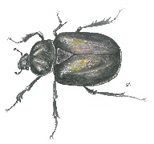 | 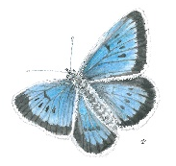 | 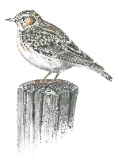 | 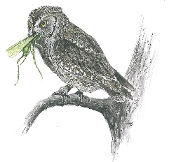
Narisal: J. Mikuletič

Spoznajmo nekatere krajinske člene na Goričkem
4. Rešite spodnje rebuse. Rešitve rebusov so najprepoznavnejši elementi goričke krajine.
Točkovanje: vsaka pravilna rešitev – 1 točka.
/4
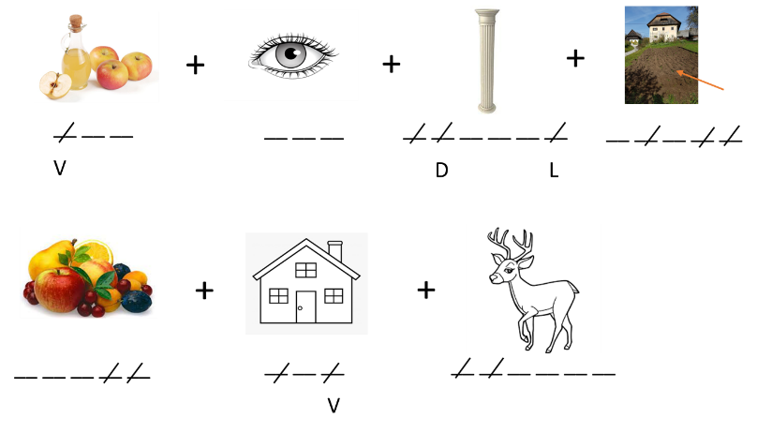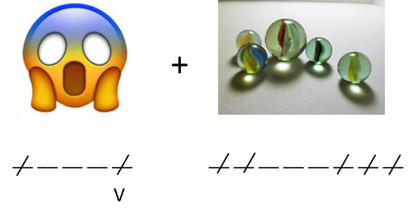
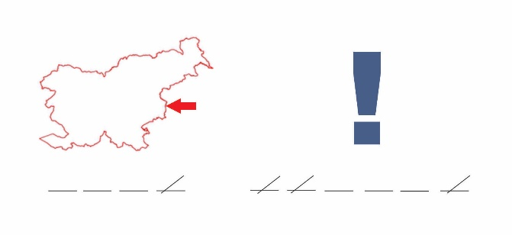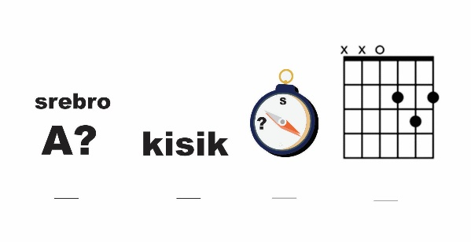
Rešitve rebusov:
Prvi najprepoznavnejši element goričke krajine je ______________________________________ .
Drugi najprepoznavnejši element goričke krajine je _____________________________________ .
Tretji najprepoznavnejši element goričke krajine je ______________________________________ .
Četrti najprepoznavnejši element goričke krajine je _____________________________________ .

4.1. Na spodnjo risbo z vstavljanjem kroga označite in poimenujte vse 4 elemente goričke krajine iz zgornje naloge. Poleg njih označite in poimenujte še dodatne 3, ki jih najdemo na Goričkem.
Točkovanje: vsaka pravilna označba – 0,5 točke.
/3,5
Narisala: B. Bombek Pislak
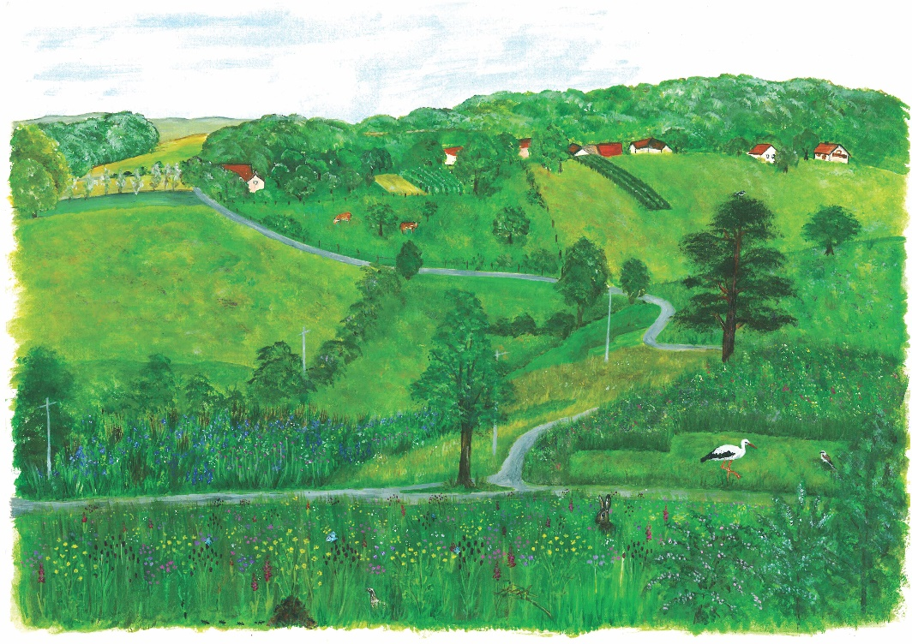

4.2. Ustrezno tvorite trojice (npr. 1Aa).
Točkovanje: vsaka pravilna trojica – 0,5 točke.
/3

1 | 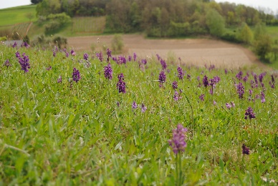 | A | Tega življenjskega okolja ne gnojimo, kosimo ga šele sredi poletja, ko odcveti večina rastlin (navadna migalica, rdeča bilnica, Bauhinova škržolica, jajčasti popon, navadni klinček, navadna kukavica, mali škrbotec, vijoličasti lučnik …). | a | nižinski ekstenzivni travnik
2 | 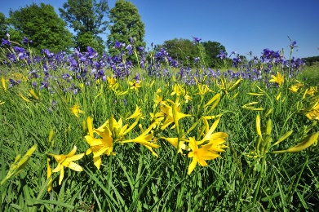 | B | Med 1. marcem in 1. avgustom je prepovedano redčenje, ker se v njih skrivajo drobne živali in gnezdijo ptice. Tu raste veliko plodonosnih vrst. Njihova prednost za ljudi je ta, da preprečujejo močne sunke vetra. | b | suhi travnik
3 | 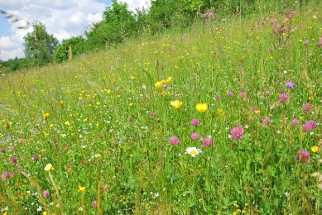 | C | Kosijo se vsaj 1-krat letno, kopanje jarkov je prepovedano zaradi negativnega vpliva na propad vlagoljubnih rastlin. Na njih najdemo navadnega čistca, rušnato masnico, travniško izjevko, trstikasto stožko, sibirsko peruniko, rmane, močvirski svišč, rumeno maslenico ... | c | visokodebelni sadovnjak
4 | 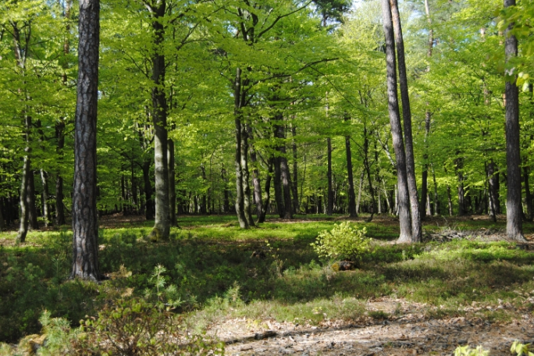 | D | Tega življenjskega okolja ne smemo preoravati. Lahko se kosi do 3-krat letno. Na njih najdemo medeno travo, lisičji rep, travniško bilnico, navadno latovko, kukavičja lučca, plazečo zlatico, zdravilno strašnico, njivsko grabljišče, črno deteljo ... | d | Gozdg gozd
5 | 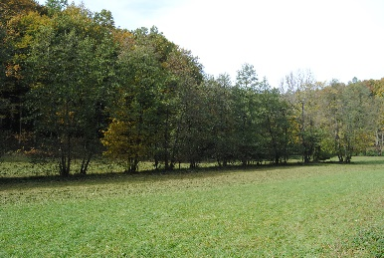 | E | Odlikuje jih velika vrstna in sortna pestrost. V njih moramo odstranjevati belo omelo, ohranjati prazna dupla za gnezdenje ptic. Le kdo ne pozna carjeviča, medüne, krivopeclja, lederne, kanadke? | e | mokrotni travnik
6 | 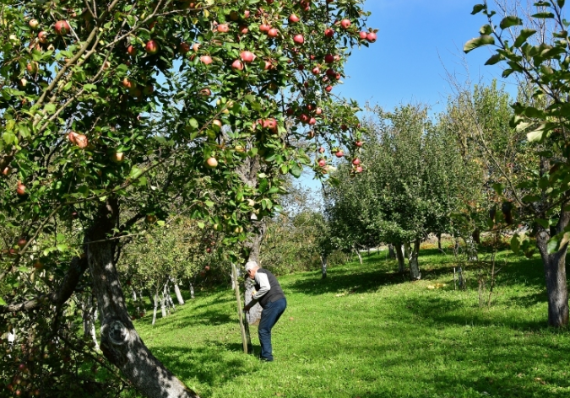 | F | Na Goričkem prerašča 45 % površine in s tem predstavlja prevladujočo obliko rabe tal. | f | mejica

Tukaj izpiši trojice:

Naša dediščina
Naravna in kulturna dediščina sooblikujeta pokrajino. Živa in neživa narava (naravne, pristne, avtohtone, redke posebnosti) in človekove stvaritve ter dejavnosti (zgodovinska mesta, gradovi, cerkve, ljudsko izročilo, šege, ustvarjalnost …) tvorijo bogastvo Goričkega.
5. S pomočjo rešitev spodnje križanke boste spoznali nekatere naravne in kulturne dediščine Goričkega. Navodila za reševanje najdete na naslednji strani.
Točkovanje: vsako pravilno vpisano geslo - 0,25 točke.
/3,5

 |  |  |  |  |  |  |  |  |  | ₂
 |  |  |  |  | ₄ |  | ₁
 |  | ₃ |  |  |  |  |  |  |  |  |  | ₅
 |  |  |  |  |  |  | ₆ |  |  |  |  |  |  |  | ₇
 |  |  |  |  |  |  |  |  |  |  |  |  |  | ₇
 |  | ₈
 |  | ₉
 |  |  |  |  | ₁₁ |  |  | ₁₂
 |  |  | ₁₀
₁₃

 | VODORAVNO |  |  | NAVPIČNO
1 | kapüsta |  | 2 | pristala je v Ženavljah na Goričkem
3 | ženin, s katerim se poroči dekle v vasi, v kateri se do pusta ni poročil noben par |  | 4 | cerkev sv. Nikolaja v Selu
7 | vrsta trave, ki so jo na Goričkem v preteklosti uporabljali kot gradbeni material |  | 5 | rdečelična sorta jabolk iz visokodebelnega sadovnjaka (Kronprinz Rudolf)
8 | Pobeglo morje, Luna na mesecu |  | 6 | akademski slikar, rojen v Križevcih na Goričkem, po mnenju kritikov umetnik nasprotij
9 | nekoč Gornja Lendava |  | 7 | 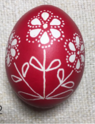
13 | najpogosteje prevajani avtor, doma z Goričkega |  | 7
10 | 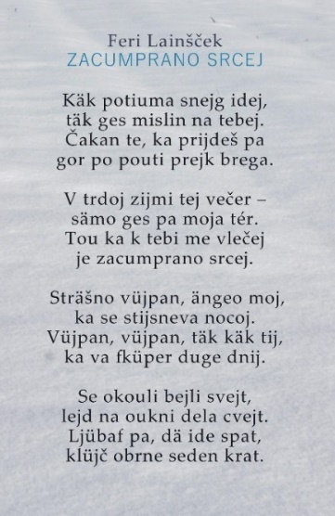 |  | 11 | vodna vila v slovanski mitologiji, v katero se je spremenilo dekle, ki je utonilo
10 |  |  | 12 | jušna zelenjava v prekmurščini in gorički ples

7. Gorički griči in mozaična podoba krajine so najlepše vidni na fotografijah. Če na Goričko pogledamo z razgledišč ali še višje, pogled seže daleč čez mejo, do prvih višjih vrhov.
V katerem kraju na Goričkem sta nastali naslednji 2 fotografiji? Imena krajev zapišite spodaj.
Točkovanje: vsak pravilen zapis – 1 točka.
/2

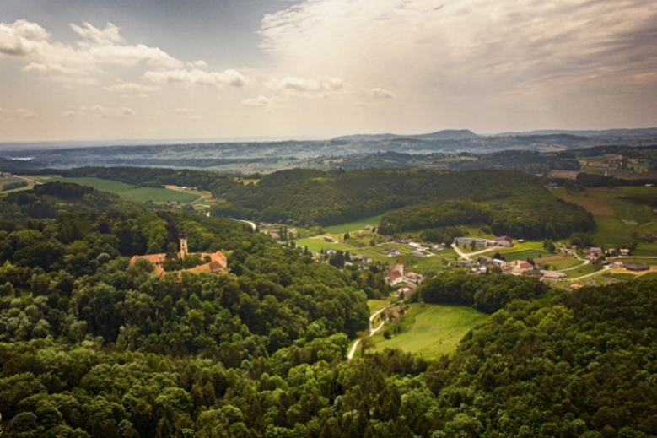
Avtor fotografije: Alfred Lešnjak

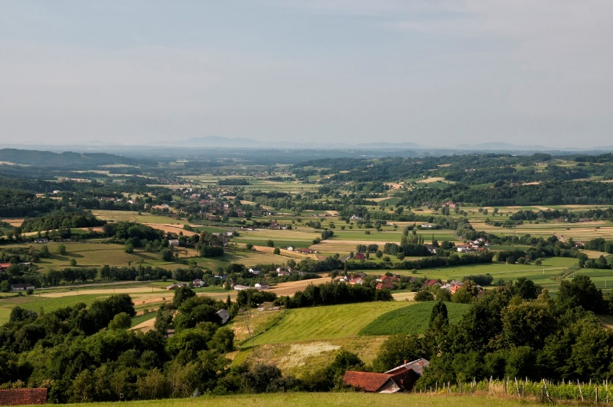
Avtor fotografije: Tomaž Galič
Namig: Reka, ki se vije po dolini, ki je na fotografiji, polni največje jezero na Goričkem.
Fotografija 1
Fotografija 2

7.1. Naredite fotografijo krajine, ki vam je najbolj všeč.
Točkovanje: priložena fotografija krajine – 1 točka.

/1

